Муниципальное автономное общеобразовательное учреждение
средняя общеобразовательная школа № 3 г. Гулькевичи

Урок мужества по теме:
«Доблесть и слава кубанских казаков
в период Великой Отечественной войны»
(Казаки 4-го гвардейского Кубанского казачьего кавалерийского корпуса. Гулькевичская казачья сотня)

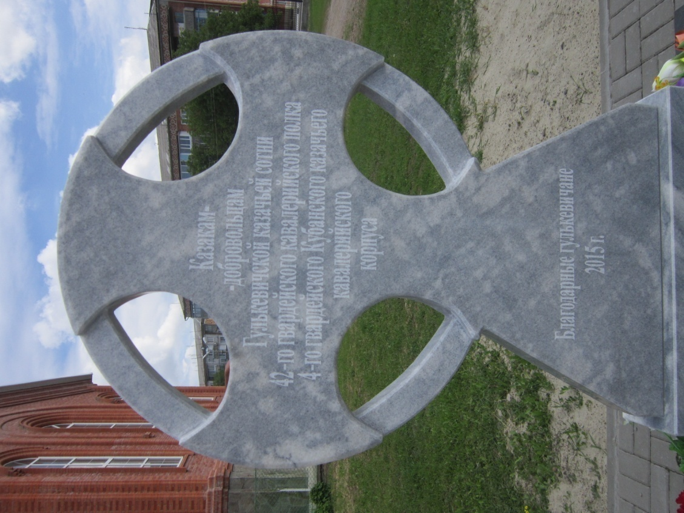

Классный руководитель 11 «А»
класса, учитель истории
Попова Ирина Дмитриевна

Доблесть и слава кубанских казаков
в период Великой Отечественной войны
(Казаки 4-го гвардейского Кубанского казачьего кавалерийского корпуса.
Гулькевичская казачья сотня)

Цель классного часа:
– формирование гражданских и патриотических чувств учащихся через обращение к памяти о героических событиях Великой Отечественной войны 1941–1945 гг., о доблести и славе кубанских казаков в период Великой Отечественной войны (казаков 4-го гвардейского Кубанского казачьего кавалерийского корпуса, Гулькевичской казачьей сотни).

Задачи:
– актуализация исторической памяти, формирование интереса и уважения к историческому прошлому, бережного отношения к традициям своего народа;
– воспитание обучающихся в духе патриотизма и гражданственности, гордости за достижения родной страны, воспитание гуманистических качеств личности обучающихся, уважения к другим народам и странам;
– развитие познавательной компетентности обучающихся на основе работы с первоисточниками; материалами Гулькевичского районного историко-краеведческого музея и военного комиссариата Краснодарского края по Гулькевичскому району, отражающих подвиг народа; воспоминаниями и рассказами родственников предоставивших документальные сведения и фотоматериалы из семейных архивов;
– формирование коммуникативной культуры, способности к общению со старшим поколением.

Форма проведения: презентация поисковой работы.

Оборудование: мультимедийная презентация; папка «Доблесть и слава кубанских казаков», содержащая первоисточники, материалы Гулькевичского районного историко-краеведческого музея и военного комиссариата Краснодарского края по Гулькевичскому району, документальные сведения и фотоматериалы из семейных архивов.

Приглашённые: учащиеся класса казачьей направленности, проводящие поисковую работу, казаки-наставники Гулькевичского районного казачьего общества, родственники казаков 4-го гвардейского Кубанского казачьего кавалерийского корпуса, сотрудники музеев.

Доблесть и слава кубанских казаков
в период Великой Отечественной войны
(Казаки 4-го гвардейского Кубанского казачьего кавалерийского корпуса. Гулькевичская казачья сотня)

- Организационный момент

Слайд 1
Победа в Великой Отечественной войне досталась нам очень дорогой ценой. Судьбы тысяч людей так и остались невыясненными. До сих пор продолжаются поиски мест захоронений погибших воинов.

Слайд 2
Одно из направлений деятельности казаков первичных казачьих обществ входящих в состав Гулькевичского районного казачьего общества, которые привлекают к работе учащихся классов казачьей направленности, местных жителей не входящих в списочный состав – поисковая работа, проводимая с января 2015 года по инициативе атамана Гулькевичского районного казачьего общества Александра Ивановича Власова.
Главная цель поиска – организация работы по увековечению памяти павших защитников Отечества и реализации на практике лозунга «Никто не забыт, ничто не забыто».

Слайд 3
Уходят в историческое прошлое майские дни 1945 года. Но они не должны померкнуть в памяти народной.

- Основная часть

Слайд 4
Особенностью кавалерийских дивизий обозначенных как "казачьи" было не только то, что основная масса их личного состава состояла из казаков. Вступавшие в них добровольцами по разным законным причинам не подлежали мобилизации в армию (пожилой, или наоборот, молодой возраст, состояние здоровья).
Тем не менее, все они по зову сердца пошли на войну. Причём многие из них - с малолетними сыновьями. Старшие сыновья у казаков уже воевали на фронте. О проявленном казаками-добровольцами мужестве и героизме в очень тяжёлый период летнего отступления 1942г. свидетельствуют множество фактов, известных из различных источников.
Слайд 5
Научный сотрудник районного историко-краеведческого музея Скрипкин Василий Петрович составил список участников Великой Отечественной войны в составе второго экскадрона 42-го кавалерийского полка 4-го гвардейского кавалерийского казачьего Кубанского корпуса и Кущёвской атаки.
При составлении списка располагали архивными данными, хранящимися в районном историко-краеведческом музее и на основании учётных карточек военного комиссариата Краснодарского края по Гулькевичскому району.
Изначально в списке значилось 28 фамилий, но во время поисковой работы нам удалось найти сведения ещё о 7 казаках.
В целях увековечивания памяти казаков проводится поисковая работа по сбору информации об их судьбе. В ходе поиска организуются встречи с сотрудниками музеев, родственниками, жителями Гулькевичского района. Участники поиска записывают информацию, фотографируют и сканируют документальные материалы представляющие ценность и значимость, затем обрабатывают и в распечатанном виде размещают в папку «Поисковая работа».
Вот, что мы узнали о казаках – ветеранах второго экскадрона 42-го кавалерийского полка 4-го гвардейского кавалерийского казачьего Кубанского корпуса, Гулькевичской казачьей сотни.

Слайды 6 – 23
(Сопровождаются рассказами учащихся класса казачьей направленности, проводящих поисковую работу, казаков-наставников Гулькевичского районного казачьего общества, родственников казаков 4-го гвардейского Кубанского казачьего кавалерийского корпуса, сотрудников музеев. Во время рассказов используются первоисточники, материалы Гулькевичского районного историко-краеведческого музея и военного комиссариата Краснодарского края по Гулькевичскому району, документальные сведения и фотоматериалы из семейных архивов содержащиеся в папке «Доблесть и слава кубанских казаков»).

- Завершающий этап

Слайд 24
Вечная благодарная память потомков казакам, солдатам, офицерам, павшим за родную Кубань, за нашу дорогую Россию.
На автостраде Ростов – Краснодар, недалеко от станции Кущёвской, на взгорье, возвышаясь над степью, стоит сейчас 13-ти метровая фигура всадника – кавалериста-казака в развивающейся бурке. Памятник был установлен в 1964 году.

Слайд 25
На памятнике золотом сияют слова: «Здесь в августе 1942 г. стояли насмерть, защищая ворота Кавказа, гвардейцы 4-го Кубанского казачьего кавалерийского корпуса, удивив мир своей стойкостью и величием духа».
Слайд 26
Атака советских войск на станицу Кущевскую 2 августа 1942 года считается последней классической атакой в конном строю, проведенной в истории Великой Отечественной войны.

- Заключение

Признательность участникам боев и походов корпуса, казакам-ветеранам, почитание подвигов дедов и отцов выражены в увековечивании памяти.
8 мая 2015 года на территории Свято-Троицкого храма г. Гулькевичи состоялось торжественное открытие памятного знака «Казакам-добровольцам Гулькевичской казачьей сотни 42-го кавалерийского полка 4-го гвардейского кавалерийского казачьего Кубанского корпуса (приложение 1).
Глава муниципального образования Гулькевичский район Кадькало Виктор Игоревич, глава Гулькевичского городского поселения Улицкий Вячеслав Иванович, атаман Гулькевичского районного казачьего общества Власов Александр Иванович в выступлениях напомнили о героизме и самоотверженности защищавших свою страну и свой дом в годы Великой Отечественной войны казаков-добровольцев (приложение 2).
Не только смелость и отвага были присущи нашим землякам. Отличительная черта казачьего братства – православная вера. Настоятель Свято-Троицкого храма, протоиерей отец Владимир провёл обряд освящения памятного знака.
Учащиеся классов казачьей направленности прочитали стихи.
Родные наших легендарных земляков, воевавших в составе Гулькевичской казачьей сотни, не сдерживая слез, высказали слова благодарности тем, кто занимается поисковой работой (приложение 2).

Слайд 27
Большую помощь в поисковой работе под руководством атамана Гулькевичского районного казачьего общества Власова Александра Ивановича оказывают:
- руководитель районного методического объединения учителей классов казачьей направленности, учитель начальных классов МАОУ СОШ № 3 Дрямина Оксана Александровна;
- научный сотрудник районного историко-краеведческого музея Скрипкин Василий Петрович;
- председатель Совета ветеранов, заведующая музеем с. Соколовского Сердюкова Людмила Фёдоровна;
- родственники казаков 4 Кубанского казачьего корпуса:
сыновья Сальникова Даниила Васильевича – Сальниковы Алексей Даниилович и Борис Даниилович,
внучка Навойцева Лаврентия Андреевича – заместитель директора по воспитательной работе МБОУ СОШ № 2 Скоморохова Лилия Леонидовна,
сын Зазимко Петра Фёдоровича – Зазимко Алексей Петрович и его супруга Людмила Григорьевна;
- житель г.Гулькевичи Фомченков Вячеслав Иванович.
Активно в поисковую работу включились учащиеся классов казачьей направленности МАОУ СОШ № 3 г. Гулькевичи:
юные казачата 4 «В» класса Кальченко Кирилл, Гриценко Владислав вместе с казаком-наставником Кондратьевым Сергеем Борисовичем и родительницей Кальченко Сусанной Васильевной,
юная казачка 4 «В» класса Зайцева Диана вместе с бабушкой Шевелёвой Татьяной Юрьевной,
учащиеся 8 «Б» класса казачьей направленности Попов Ярослав, Соловьёв Кирилл, Батраков Даниил вместе с классным руководителем Поповой Ириной Дмитриевной,
учащийся 6 «А» класса Дрямин Сергей.

Список литературы:

1. Архив историко-краеведческого музея муниципального образования Гулькевичский район.
2. Справочник «Встречи с прошлым и настоящим» Е.М. Ересько.
- Книга «Гулькевичи» Краснодарского книжного издательства.
- Сайт администрации Гулькевичского района: http://www.gulkevichi.com/

Приложение 1
8 мая 2015 года на территории Свято-Троицкого храма г. Гулькевичи состоялось торжественное открытие памятного знака «Казакам-добровольцам Гулькевичской казачьей сотни 42-го кавалерийского полка 4-го гвардейского кавалерийского казачьего Кубанского корпуса.
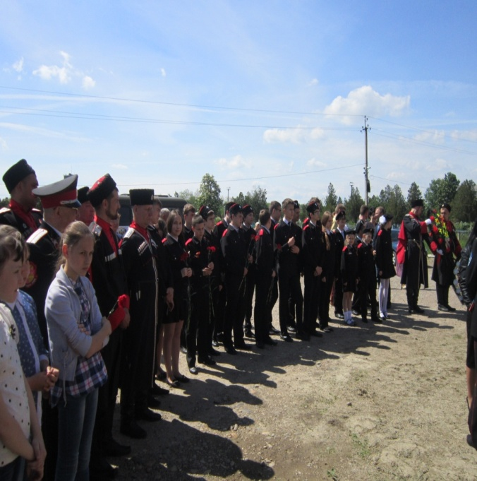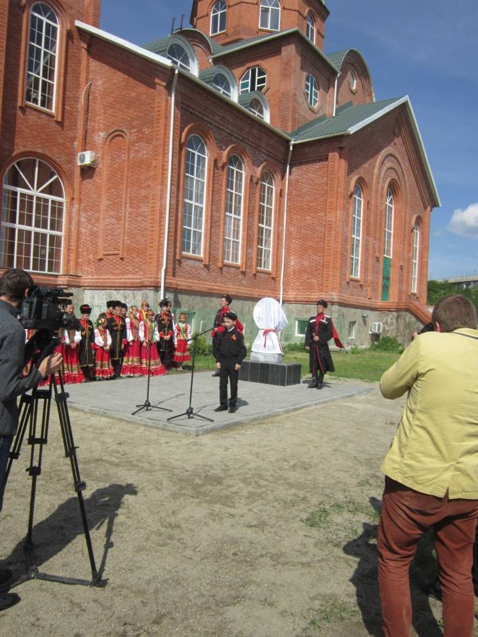Приложение 2
Родные наших легендарных земляков, воевавших в составе Гулькевичской казачьей сотни, не сдерживая слез, высказали слова благодарности тем, кто занимается поисковой работой.
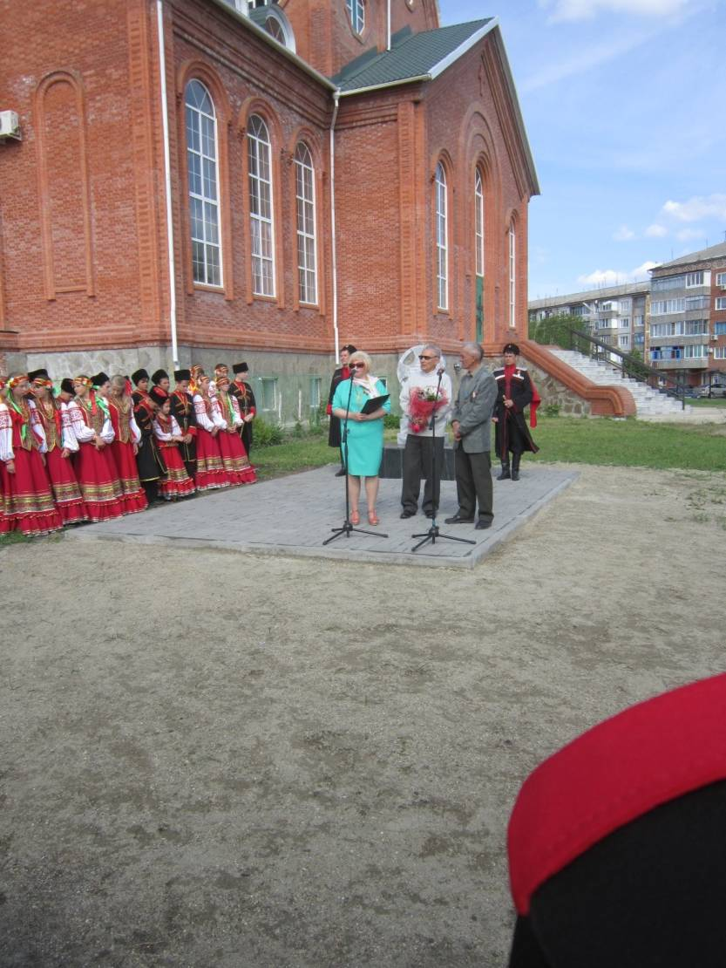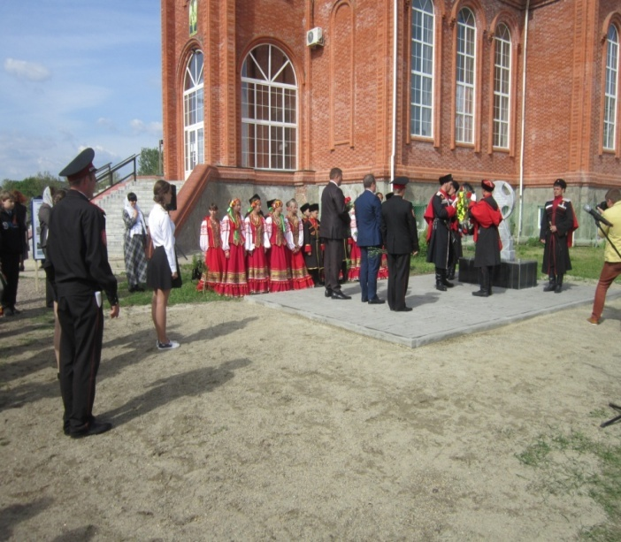
Глава муниципального образования Гулькевичский район Кадькало В. И., глава Гулькевичского городского поселения Улицкий В. И., атаман Гулькевичского районного казачьего общества Власов А. И. возложили цветы к памятнику казакам-добровольцам.

